PERGUNTAS

1. TIME
   * Nome Poske Quant: Partitura de Pensar Quantitativo (**Pos**otic S**ke**psi)

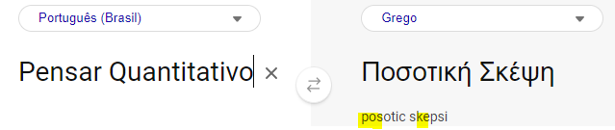

1. CONTEXTO
   * *O que é Blockchain?*
     + É um grande banco de dados compartilhado que registra as transações dos usuários, como um grande livro razão público. A diferença principal dela é que não depende de uma instituição centralizada para funcionar, e sim ela funciona como um rede global, em que cada participante compartilha sua força computacional para sustentar a rede e em troca recebe bitcoins por isso (esses são os mineradores). Então, as transações são registradas em forma de blocos, validadas e conectadas umas nas outras, formando uma corrente de blocos, por isso o nome blockchain. É uma rede segura pois as informações registradas são imutáveis, e caso alguém tente hackear-las, ele terá de descriptografar todas as transações anteriores e as novas que vão surgindo, tendo em vista que todas estão conectadas entre si, tornando isso um trabalho difícil.
   * *Como algum problema na rede do bitcoin pode afetar o modelo?*
     + O modelo consegue performar muito bem nesse tipo de cenário. Como exemplo, podemos citar junho de 2021, em que foi banida a mineração de Bitcoin na china, nesse período o bitcoin teve uma forte queda, enquanto o Satobot apresentou uma alta expressiva.
   * *Como foi calculada a taxa anual composta?*
     + Valor inicial na data: 24/09/2011;
     + Valor final na data: 24/09/2022;
     + n = 11 anos;
2. INDICADORES
   * *Por que não usaram outros ou mais indicadores?* 
     + *Realizamos a importação de diversos indicadores, porém após fazer a análise de multicolinearidade (correlação entre eles) verificamos que somente os de Lucratividade e Sentimento já seriam relevantes.Já os indicadores técnicos levam apenas o preço em consideração, ao contrário dos nossos que possuem uma lógica econômica e comportamental por trás, captando tendências mais robustas.*
3. MODELAGEM
   * *Como fazem para definir o ponto de corte X?*
     + *O ajuste de uma árvore de decisão ocorre de forma a partir da variável independente que apresenta o maior poder preditivo, subdividindo-se dessa maneira até encontrar uma previsão. Nesse contexto, o poder preditivo significa dividir com base em uma variável independente (x), de forma que a variável dependente (y) possa ser separada em dois subconjuntos homogêneos bem definidos, obtendo assim o maior* ***ganho de informação*** *possível.*
   * *Como foi feito o pruning?*
     + *O pruning é o ajuste dos hiperparâmetros, que no caso se limitam a restrições para a profundidade da árvore. Para isso, realizamos o processo de validação cruzada dentro do período de treino. Treinamos e testamos o modelo dentro do período de treino com algumas das melhores combinações possíveis de hiperparâmetros dentro de um intervalo significante, e selecionamos os que deram o melhor resultado. Aplicamos o modelo com os hiperparâmetros definidos a priori no conjunto de testes.*
   * *Quais foram as transformações aplicadas nas variáveis?*
     + *Aplicamos o Z-Score móvel dos últimos 30 dias no CDD (por ser muito grande e variar muito), e a média móvel de 7 dias no Google Trends (por variar muito)*
   * *Explicar melhor o ajuste do modelo*
     + *É a construção da árvore que melhor representa os dados analisados, e permite fazer previsões para o futuro. Mostrar o exemplo abaixo*

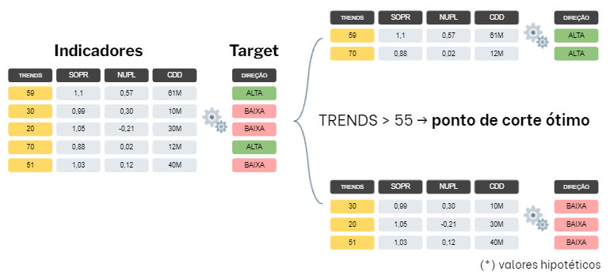

1. RESULTADOS

* Qual foi o índice de acertos do modelo?

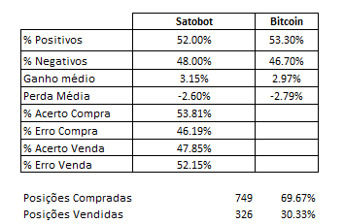

* + *Pontos negativos do modelo?*
    - Grandes movimentos em um curto período de tempo (em um dia ele perde, mas nos outros conseguem se aproveitar)
    - Custos de transação
    - Stop para corrigir